AAD- Arquiteturas de Alto Desempenho
Relatório Projeto 1 “Mining DETI Coins”
Miguel Vila (miguelovila@ua.pt), 107276
Matilde Teixeira (matilde.teixeira@ua.pt), 108193

Introdução
Este relatório apresenta uma análise detalhada das diferentes implementações desenvolvidas para a mineração de DETI Coins, focando nos aspectos de desempenho e nas características que afetam a eficiência de cada abordagem.

Análise das Implementações
Este projeto apresenta uma progressão natural de otimizações, começando com uma implementação básica e evoluindo para versões mais sofisticadas. Dada a quantidade de combinações de implementações, a seguinte tabela permite perceber com facilidade o que foi implementado.

 | CPU | AVX | AVX2 | AVX512F | NEON | CUDA | WebAssembly
Single Thread | Sim | Sim | Sim | Sim | Sim | N.A. | Sim
Multi Thread (OMP) | Sim | Sim | Sim | Sim | * | N.A. | N.A.
Cliente Servidor | Sim | Sim | Sim | Sim | * | Sim | N.A.
Pesquisa por Palavra | Não | Não | Sim | Não | * | Não | N.A.
Tabela 2.1 - Implementações desenvolvidas
De igual forma organizámos o número de tentativas realizadas em 120 segundos na próxima tabela. Os testes foram realizadas numa máquina com um processador Intel i7-7700HQ(8 cores)@3.800GHz e placa gráfica NVIDIA GeForce GTX 1050 Mobile. Apenas o teste AVX512F foi feito com outro computador que suportasse essas instruções Ryzen 7 7745HX(16 cores). O número de random words foi deixado no valor padrão (1). A implementação NEON foi testada numa VPS com um processador Ampere A1 Compute (4 cores).

 | CPU | AVX | AVX2 | AVX512F | NEON | CUDA
Single Thread | 1.1715×10⁹ | 3.3672×10⁹ | 6.1125×10⁹ | 1.6198×10¹⁰ | 9.4397×10⁸ | 5.4459×10¹¹
Tabela 2.2 - Número de tentativas por 120 segundos
A implementação em WebAssembly também foi testada por 120 segundos em dois dispositivos diferentes:
- Zen Browser (AMD Ryzen™ 7 5800H): 1×10⁹ tentativas em 57.860 segundos;
- Google Pixel 8 (Tensor G3): 1×10⁹ tentativas em 148.109 segundos.

* sem acesso consistente a um computador que suporte instruções NEON.

2.1. Aspectos Interessantes

2.1.1. Pesquisa por Palavra
A pesquisa por palavra é uma variante especializada do algoritmo AVX2 com paralelização, desenvolvida para encontrar DETI Coins que contenham uma estrutura com o formato padrão "DETI coin", seguida da sequência de pesquisa e de uma palavra aleatória de 4 bytes (garante que os search spaces são diferentes entre as lanes e threads) Este é um exemplo do seu formato:

‘DETI coin string_a_procurar&G#n \n’

Como o objetivo é pesquisar pela DETI Coin com a string é importante que quando o espaço de pesquisa seja exausto a string não se altere, logo, sempre que é verificada essa situação a palavra random é novamente gerada e o resto da moeda reposta a ‘ ’. No entanto, devido às limitações do formato da moeda (52 bytes no total), a utilização de sequências de pesquisa mais longas (até 36 caracteres permitidos) reduz significativamente o espaço disponível para variações, resultando num maior número de reinicializações e, consequentemente, numa diminuição do desempenho do algoritmo. Pesquisa de 120 segundos com deti_coins_cpu_avx2_omp_special_search() por:

- “Arquiteturas Alto Desempenho 24/25!!” : 7.13487416×10⁸ tentativas;
- “AAD!” : 7.5383264304×10¹⁰ tentativas.

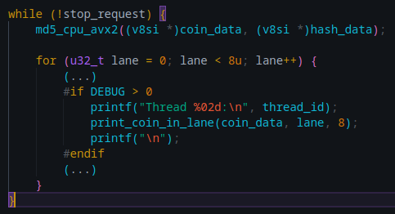
2.1.2. Impacto de Operações de I/O
Um dos aspectos mais significativos que afetam o desempenho é a inclusão de operações de I/O dentro dos loops principais. Por isso mesmo, apenas as incluímos quando o programa é compilado com a flag DEBUG. Em 120 segundos de AVX2 OMP:
- DEBUG=1 : 1.3559×10¹⁰ tentativas;
- DEBUG=0 : 7.9936×10¹⁰ tentativas.

3. Sobre Algumas Implementações

3.1. Implementação Cliente-Servidor
A arquitetura cliente-servidor desenvolvida distribui o processo de mineração de DETI Coins através de múltiplas máquinas em rede. No protocolo de comunicação que criámos, existem 3 tipos de mensagem enviadas com sockets: HELLO, CONFIG e COIN_FOUND. O fluxo de informação processa-se da seguinte forma:

- O programa é lançado em modo orquestrador (-o) com um determinado n_random_words;
- O programa lançado como client (-c*) durante x segundos e conecta-se ao servidor enviando uma mensagem HELLO com o seu hostname, tecnologia que está a usar e número de threads;
- O servidor responde numa mensagem CONFIG com o valor n_random_words;
- O cliente começa a minerar e sempre que encontrar uma moeda envia-a numa mensagem COIN_FOUND.
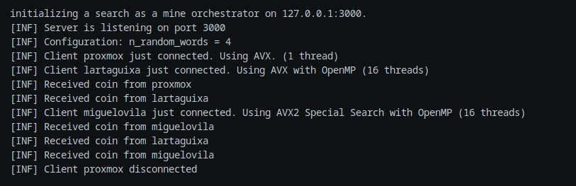

Um aspecto relevante desta implementação é a sua capacidade de gerir vários clientes utilizando diferentes tecnologias de mineração em simultâneo.

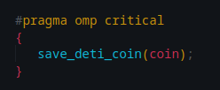
3.2. Implementações OpenMP
Utilizando o OpenMP implementámos paralelismo nos vários algoritmos de pesquisa (cpu, avx, avx2, avx512f e special_avx2), aproveitando vários núcleos do processador. A inicialização das lanes é feita dentro de uma secção crítica, garantindo que cada thread é gerada baseada numa seed diferente, para aumentar a aleatoriedade entre estas. Outra secção crítica é a função save_deti_coin(), protegida da mesma forma.

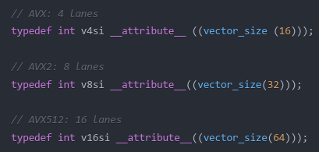
3.3. Implementações SIMD e Algoritmos de Pesquisa
AVX, AVX2 e AVX512 seguem uma estrutura semelhante, diferindo principalmente na quantidade de dados que conseguem processar em paralelo. A implementação AVX permite processar 4 hashes em simultâneo, a AVX2 aumenta esta capacidade para 8 hashes, e a AVX512 atinge 16 hashes em paralelo. Esta diferença pode-se ver na definição dos tipos vetoriais utilizados.
O algoritmo de pesquisa implementado em todas as versões SIMD (AVX, AVX2 e AVX512) segue uma sequência lógica e repetitiva. O processo começa com a inicialização de cada uma das lanes em paralelo, onde é aplicado o template base "DETI coin" seguido por um número configurável de palavras aleatórias definido por n_random_words. O ciclo principal de pesquisa consiste em três operações fundamentais: o cálculo paralelo dos hashes MD5 para todas as lanes simultaneamente, a verificação da validade de cada hash obtido (procurando pelos zeros necessários), e o incremento sistemático do espaço de pesquisa. Este ciclo repete-se continuamente até ser encontrada uma moeda válida ou até ser necessário reinicializar o espaço de pesquisa.
A principal diferença entre as implementações reside na forma como os dados são organizados na memória.

3.4. WebAssembly
A implementação em WebAssembly para a mineração de DETI Coins segue uma abordagem simplificada praticamente idêntica à implementação CPU original, começando com a inicialização do template padrão da DETI Coin e percorrendo o espaço de pesquisa até encontrar uma hash válida (hash[3]=0 termina com 32 zeros).

3.5. CUDA
Esta abordagem consegue atingir um desempenho bastante superior ao de qualquer outra implementação. A implementação baseia-se num kernel CUDA que organiza a computação em três níveis de paralelismo. O kernel é executado com uma configuração que cria 1024 × 100 × 128 threads simultâneas, onde cada thread processa 95 tentativas diferentes de moedas.
Os resultados obtidos através da implementação CUDA demonstram um avanço significativo no desempenho da mineração de DETI Coins.

